2023: PRECIO VIVIENDA EN VENTA
El precio de la vivienda sube un 7,4% en 2023, la cuarta subida más abultada de los últimos 17 años

- En España el precio medio de la vivienda de segunda mano se sitúa en diciembre en 2.203 €/m², 152 euros más que hace un año
- Si la variación interanual de Baleares se desinfla en 2023 (pasa del 25,6% de abril al 16,9% de diciembre), en Canarias se dispara (pasa del 12,1% de enero al 22,5% de diciembre)
- En diciembre de 2023 tres ciudades (Eivissa, Donostia - San Sebastián y Zarautz) sobrepasan los 6.000 euros/m², mientras que en 2022 ninguna lo había hecho
- Aquí se puede ver un vídeo con la valoración de la directora de Estudios

Madrid, 10 de enero de 2024

El precio de la vivienda de segunda mano en España cierra 2023 con un incremento anual del 7,4% y sitúa el precio de diciembre en 2.203 €/m², según los datos del informe de “La vivienda en venta en 2023” elaborado a partir del Índice Inmobiliario Fotocasa. Así, la subida anual de este 2023 (7,4%) es la octava registrada en el Índice Inmobiliario Fotocasa en sus 18 años de análisis y el cuarto incremento en cadena después de la última caída producida en 2019 (-1,3%).

Variación anual del precio medio de la vivienda en España

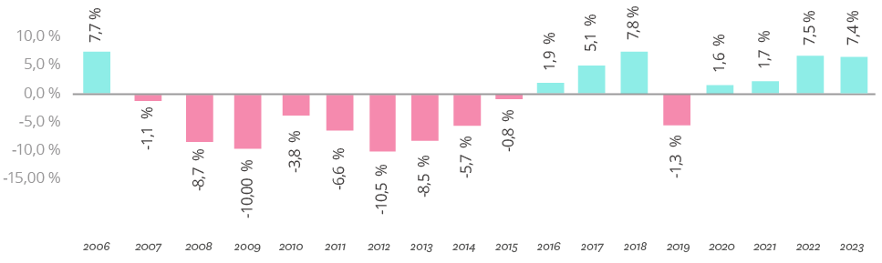
“El 2023 cierra con una subida de precios muy significativa, una de las más abultadas de la historia, que es fruto de la aceleración de la demanda de compra provocada por la escalada de los tipos de interés. Una parte del mercado ha menguado al perder la sobredemanda surgida tras la pandemia, pero el interés por comprar se mantiene en niveles intensos gracias a un volumen importante de compradores que buscan el valor refugio del ladrillo para invertir y evitar que sus ahorros pierdan valor. Además, los demandantes se encuentran vigilantes por si los precios bajan y encuentran buenas oportunidades. Sin embargo, la falta de oferta suficiente es la responsable de que los precios se mantengan en niveles altos”, comenta María Matos, directora de Estudios y portavoz de Fotocasa.
Declaraciones de María Matos, directora de Estudios de Fotocasa

Por Comunidades Autónomas

A cierre de 2023, Canarias es la comunidad que más aumenta (22,5%), seguida de Baleares (16,9%), Comunitat Valenciana (11,6%), Madrid (11,4%), Navarra (9,8%), Región de Murcia (9,4%), La Rioja (8,5%), Andalucía (8,5%), Cantabria (6,7%), País Vasco (6,1%), Aragón (5,7%), Cataluña (4,4%), Castilla-La Mancha (3,9%), Asturias (3,9%), Galicia (2,6%) y Castilla y León (2,5%).

Si en 2022 los incrementos anuales subieron en todas las comunidades y la máxima subida la alcanzó Navarra con un 16,9%, en 2023 el máximo incremento se dio en Canarias con un 22,5%. Si analizamos las variaciones interanuales mes a mes, vemos que solo en Extremadura se detectan datos negativos interanuales (en noviembre y diciembre). Por otro lado, mientras que la variación interanual de Baleares se desinfla (pasa del 25,6% de abril al 16,9% de diciembre), la variación de la vivienda de Canarias se dispara (pasa del 12,1% de enero al 22,5% de diciembre).

Así, Baleares, que supera los 3.000 euros/m² desde junio de 2022, se sitúa en el primer puesto del ranking de los más caros con 3.847 euros/m² (desde que superó los 3.000 euros euros/m², en apenas 19 meses el precio de la vivienda se ha incrementado 777 euros por m²). Le sigue Madrid con un precio medio de 3.767 euros/m², País Vasco con un precio medio de 3.091 euros/m² y Cataluña con un precio medio de 2.760 euros/m², como las cuatro comunidades que lideran el ranking con los precios más altos desde 2014. Aunque los precios anteriormente mencionados son superiores a la media nacional de 2.203 euros/m², no todos ellos superan dicha media en la misma medida. Baleares supera a la media nacional en un 75%, Madrid en un 71%, País Vasco en un 40% y Cataluña en un 25%.

A lo largo del año 2023, el precio de la vivienda en Madrid ha pasado de 3.418 euros/m² de enero a 3.767 euros/m² de diciembre, lo que supone un aumento de 348 euros/m² en apenas 12 meses (no se veía un aumento tan alto en un periodo tan corto desde 2018 con 437 por euros por m²).

En cuanto a la variación acumulada desde el precio máximo registrado en abril de 2007 (2.952 euros/m²), a nivel de España, el precio de la vivienda de segunda mano se ha reducido un -25%. Por comunidades, Extremadura es la que más ha caído desde que registró el precio máximo en marzo de 2007, en concreto un -46%, seguido de Castilla-La Mancha (-45%), Región de Murcia (-41%), Castilla y León (-33%), Asturias (-25%), La Rioja (-24%), Galicia (-22%), Aragón (-21%), Comunitat Valenciana (-20%), Cantabria (-13%), Andalucía (-9%) y Navarra (-6%).
Variación anual 2023 por comunidades autónomas
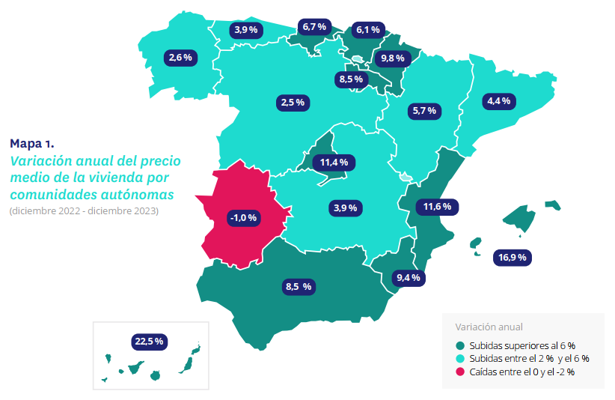
Por provincias
A cierre de 2023 el precio se incrementaba en 46 provincias (44 en 2022), es decir, el 92% de las provincias españolas suben los precios. Santa Cruz de Tenerife es la que más incrementa, en concreto un 27,7%, seguida de Málaga (18,8%), Illes Balears (16,9%), Las Palmas (14,4%), Lleida (14,2%), Soria (13,8%), Teruel (13,6%), Alicante (13,2%), Madrid (11,4%), Tarragona (11,0%), Segovia (10,5%) y Gipuzkoa (10,4%).

Si en 2013 (hace 10 años) todas las provincias se sometían a reducciones interanuales, en 2018 (hace 5 años) se redujeron las caídas a 13, para que finalmente, en 2023, el número de provincias en donde el precio de la vivienda desciende pasa a ser de cuatro: Badajoz con -3,2%, Jaén con -2,0%, Zamora con -1,4% y Ciudad Real con -0,8%.
En cuanto a la variación acumulada desde el máximo registrado por provincias, Ciudad Real y Jaén son las que más han caído desde que alcanzaron el precio máximo en diciembre de 2006 y en enero de 2007, respectivamente. En concreto, han reducido el precio un -55% y un -54%. Le siguen con un descenso mayor al -50%: Toledo (-52,2%) y Ávila (-50,2%). En el otro extremo, las provincias con descensos por debajo del -10% son Alicante con -8,1%, Pontevedra con -6,5%, Navarra con -6,3% y Las Palmas con -4,9%.
Así, Baleares en 2023 se coloca a la cabeza del ranking por primera vez en los 18 años de serie histórica y da un salto del quinto al primer lugar en apenas tres años (desde 2020). El segundo puesto lo ocupa Madrid, el tercero Gipuzkoa, el cuarto Málaga, el quinto Barcelona y el sexto Bizkaia. Por primera vez en todo el histórico, Bizkaia deja de ocupar uno de los cinco primeros puestos de las provincias más caras de España.

A lo largo del año 2023, el precio de la vivienda en Illes Balears ha llegado a máximos en siete ocasiones distintas, cerrando el año con el precio de 3.847 euros/m², frente a los 3.290 euros/m² del año 2022 (16,9% de variación anual).
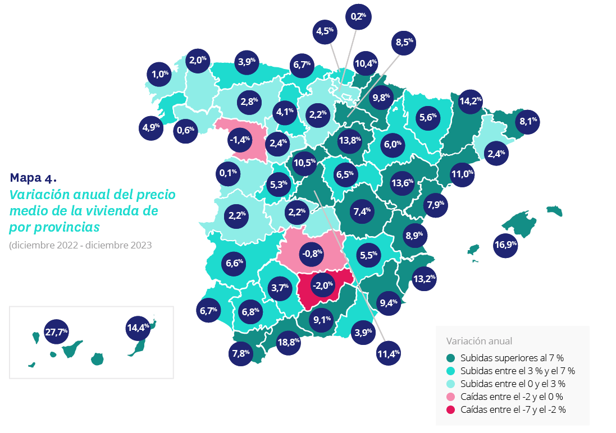

Por municipios

En términos de variación anual, la tendencia observada en los municipios españoles es la del incremento del precio, y se dejan atrás los descensos recogidos en informes anteriores. Así, en 2023 los municipios que incrementan el precio de la vivienda de segunda mano son 549, frente a 116 en la cae el precio respecto al año anterior. Como referencia, en 2020 el precio se incrementó en 328 municipios y en 2015 subió en 266 municipios.

La subida interanual más destacada se produce en la provincia de Granada, en concreto en Huétor Vega con aumento de un 55,5%; seguido de Torre-Pacheco con 53%, San Miguel de Salinas con un 52,7%, Santiago del Teide con un 46,6%, Cájar con un 44,3%, Guía de Isora con un 44% y Ayamonte con 43%.

En cuanto a las caídas más destacadas a cierre de 2023, destacan los descensos de Sant Joan de Vilatorrada (Barcelona) que cae un -10,5%, Astorga en León (-10,2%), L'Ampolla en Tarragona (-10%), Montgat en Barcelona (-9,5%), Poio en Pontevedra (-9,4%), entre otros.
Variación anual por capitales de provincia
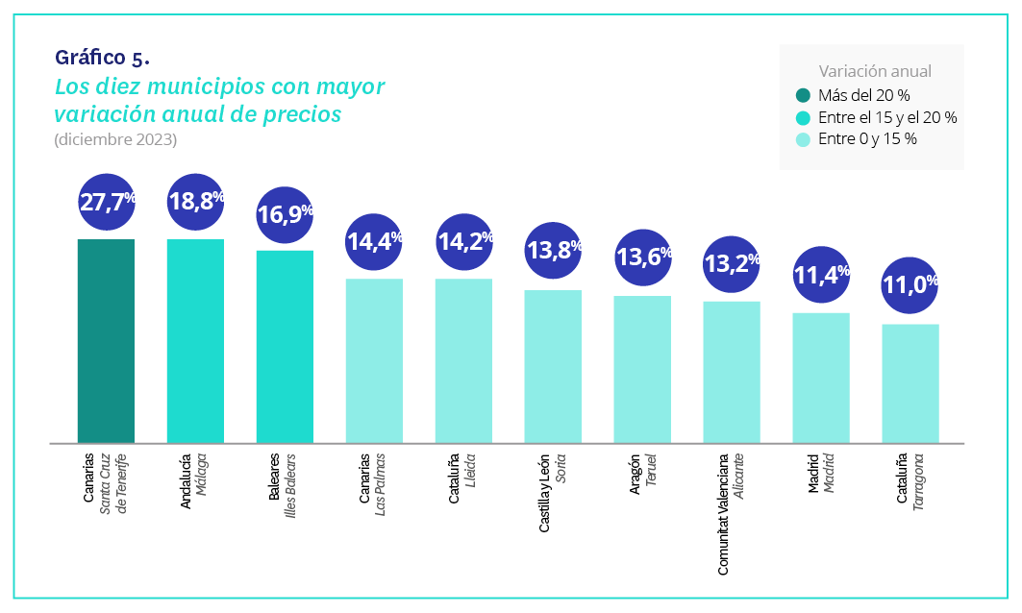

En diciembre de 2023 tres ciudades sobrepasan los 6.000 euros/m², mientras que en 2022 ninguna lo había hecho. Eivissa es el municipio más caro con 6.403 euros/m², le siguen Donostia - San Sebastián (6.120 euros/m²), Zarautz (6.029 euros/m²), Santa Eulària des Riu (5.997 euros/m²), La Moraleja (5.700 euros/m²), Calvià (5.526 euros/m²), Andratx (5.496 euros/m²) y Sant Josep de sa Talaia (5.304 euros/m²).

En el otro extremo, Malagón (Ciudad Real) es el municipio más barato para comprar una vivienda de segunda mano. En concreto cuesta 506 euros/m², seguido de L'Alcúdia de Crespins en Valencia (594 euros/m²), Mancha Real en Jaén (637 euros/m²), Torreperogil en Jaén (641 euros/m²) y La Carolina en Jaén (664 euros/m²).

TABLAS DE PRECIOS DE LA VIVIENDA EN VENTA Y DE EVOLUCIONES ANUALES (7)
Tabla 1: CCAA de mayor a menor variación anual (dic.22– dic.23)
Comunidad Autónoma | Diciembre 2023  (€/m²) | Variación  anual (%) | % respecto media nacional
Canarias | 2.421 € | 22,5% | 10%
Baleares | 3.847 € | 16,9% | 75%
Comunitat Valenciana | 1.758 € | 11,6% | -20%
Madrid | 3.767 € | 11,4% | 71%
Navarra | 2.064 € | 9,8% | -6%
Región de Murcia | 1.308 € | 9,4% | -41%
La Rioja | 1.670 € | 8,5% | -24%
Andalucía | 1.994 € | 8,5% | -9%
Cantabria | 1.912 € | 6,7% | -13%
País Vasco | 3.091 € | 6,1% | 40%
Aragón | 1.746 € | 5,7% | -21%
Cataluña | 2.760 € | 4,4% | 25%
Castilla-La Mancha | 1.201 € | 3,9% | -45%
Asturias | 1.658 € | 3,9% | -25%
Galicia | 1.720 € | 2,6% | -22%
Castilla y León | 1.481 € | 2,5% | -33%
Extremadura | 1.192 € | -1,0% | -46%
España | 2.203 € | 7,4% | 0%
Tabla 2: Provincias de mayor a menor variación anual (dic.22– dic.23)
Comunidad | Provincia | Diciembre 2023 (€/m²) | Variación  anual (%)
Canarias | Santa Cruz de Tenerife | 2.691 € | 27,7%
Andalucía | Málaga | 3.295 € | 18,8%
Baleares | Illes Balears | 3.847 € | 16,9%
Canarias | Las Palmas | 2.095 € | 14,4%
Cataluña | Lleida | 1.343 € | 14,2%
Castilla y León | Soria | 1.445 € | 13,8%
Aragón | Teruel | 1.234 € | 13,6%
Comunitat Valenciana | Alicante | 2.024 € | 13,2%
Madrid | Madrid | 3.767 € | 11,4%
Cataluña | Tarragona | 1.809 € | 11,0%
Castilla y León | Segovia | 1.498 € | 10,5%
País Vasco | Gipuzkoa | 3.523 € | 10,4%
Navarra | Navarra | 2.064 € | 9,8%
Región de Murcia | Murcia | 1.308 € | 9,4%
Andalucía | Granada | 1.910 € | 9,1%
Comunitat Valenciana | Valencia | 1.629 € | 8,9%
La Rioja | La Rioja | 1.670 € | 8,5%
Cataluña | Girona | 2.477 € | 8,1%
Comunitat Valenciana | Castellón | 1.265 € | 7,9%
Andalucía | Cádiz | 1.826 € | 7,8%
Castilla-La Mancha | Cuenca | 1.275 € | 7,4%
Andalucía | Sevilla | 1.805 € | 6,8%
Andalucía | Huelva | 1.468 € | 6,7%
Cantabria | Cantabria | 1.912 € | 6,7%
Castilla-La Mancha | Guadalajara | 1.520 € | 6,5%
Aragón | Zaragoza | 1.821 € | 6,0%
Aragón | Huesca | 1.590 € | 5,6%
Castilla-La Mancha | Albacete | 1.398 € | 5,5%
Castilla y León | Ávila | 1.097 € | 5,3%
Galicia | Pontevedra | 2.061 € | 4,9%
País Vasco | Bizkaia | 2.999 € | 4,5%
Castilla y León | Palencia | 1.389 € | 4,1%
Andalucía | Almería | 1.308 € | 3,9%
Asturias | Asturias | 1.658 € | 3,9%
Andalucía | Córdoba | 1.497 € | 3,7%
Castilla y León | León | 1.288 € | 2,8%
Castilla y León | Valladolid | 1.624 € | 2,4%
Cataluña | Barcelona | 3.044 € | 2,4%
Castilla-La Mancha | Toledo | 1.053 € | 2,2%
Extremadura | Cáceres | 1.217 € | 2,2%
Castilla y León | Burgos | 1.520 € | 2,2%
Galicia | Lugo | 1.239 € | 2,0%
Galicia | A Coruña | 1.675 € | 1,0%
Galicia | Ourense | 1.459 € | 0,6%
País Vasco | Araba - Álava | 2.629 € | 0,2%
Castilla y León | Salamanca | 1.713 € | 0,1%
Castilla-La Mancha | Ciudad Real | 980 € | -0,8%
Castilla y León | Zamora | 1.151 € | -1,4%
Andalucía | Jaén | 1.006 € | -2,0%
Extremadura | Badajoz | 1.175 € | -3,2%
Tabla 3: Capitales de provincia de mayor a menor variación anual (dic.22– dic.23)
Provincia | Municipio | Diciembre 2023 (€/m²) | Variación  anual (%)
Soria | Soria Capital | 1.728 € | 28,3%
Teruel | Teruel Capital | 1.549 € | 18,9%
Santa Cruz de Tenerife | Santa Cruz de Tenerife Capital | 2.197 € | 18,6%
Málaga | Málaga Capital | 3.331 € | 16,7%
Valencia | Valencia Capital | 2.597 € | 15,5%
Madrid | Madrid Capital | 4.828 € | 15,0%
Illes Balears | Palma de Mallorca | 4.099 € | 14,6%
Alicante | Alicante / Alacant | 2.224 € | 13,8%
Huesca | Huesca Capital | 1.653 € | 13,3%
Lleida | Lleida Capital | 1.404 € | 12,5%
Huelva | Huelva Capital | 1.425 € | 12,2%
Las Palmas | Las Palmas de Gran Canaria | 2.469 € | 11,3%
Cantabria | Santander | 2.466 € | 10,4%
Granada | Granada Capital | 2.301 € | 10,2%
Gipuzkoa | Donostia - San Sebastián | 6.120 € | 8,9%
Pontevedra | Pontevedra Capital | 2.057 € | 8,6%
Murcia | Murcia Capital | 1.546 € | 8,3%
Segovia | Segovia Capital | 1.898 € | 8,3%
Girona | Girona Capital | 2.671 € | 8,2%
Sevilla | Sevilla Capital | 2.396 € | 7,7%
Albacete | Albacete Capital | 1.621 € | 7,6%
Asturias | Oviedo | 1.885 € | 7,0%
Navarra | Pamplona / Iruña | 3.041 € | 6,7%
Zaragoza | Zaragoza Capital | 2.069 € | 6,5%
Castellón | Castellón de la Plana / Castelló de la Plana | 1.388 € | 6,5%
Burgos | Burgos Capital | 1.866 € | 6,3%
La Rioja | Logroño | 1.969 € | 6,2%
Toledo | Toledo Capital | 1.623 € | 6,1%
León | León Capital | 1.573 € | 6,1%
Bizkaia | Bilbao | 3.572 € | 5,5%
Ávila | Ávila Capital | 1.312 € | 5,2%
Córdoba | Córdoba Capital | 1.646 € | 5,0%
Cádiz | Cádiz Capital | 2.903 € | 4,7%
A Coruña | A Coruña Capital | 2.631 € | 4,3%
Ciudad Real | Ciudad Real Capital | 1.352 € | 3,9%
Tarragona | Tarragona Capital | 1.707 € | 3,8%
Palencia | Palencia Capital | 1.479 € | 3,7%
Guadalajara | Guadalajara Capital | 1.697 € | 3,4%
Cáceres | Cáceres Capital | 1.383 € | 3,1%
Barcelona | Barcelona Capital | 4.439 € | 3,1%
Ourense | Ourense Capital | 1.594 € | 2,9%
Valladolid | Valladolid Capital | 1.794 € | 2,6%
Jaén | Jaén Capital | 1.320 € | 2,1%
Cuenca | Cuenca Capital | 1.473 € | 1,5%
Araba - Álava | Vitoria - Gasteiz | 2.797 € | 0,4%
Salamanca | Salamanca Capital | 1.995 € | -0,1%
Almería | Almería Capital | 1.487 € | -0,5%
Lugo | Lugo Capital | 1.398 € | -0,7%
Badajoz | Badajoz Capital | 1.558 € | -1,6%
Zamora | Zamora Capital | 1.259 € | -2,7%

Sobre Fotocasa
Portal inmobiliario que cuenta con inmuebles de segunda mano, promociones de obra nueva y viviendas de alquiler. Cada mes genera un tráfico de 34 millones de visitas (75% a través de dispositivos móviles). Mensualmente elabora el índice inmobiliario Fotocasa, un informe de referencia sobre la evolución del precio medio de la vivienda en España, tanto en venta como en alquiler. Toda nuestra información la puedes encontrar en nuestra Sala de Prensa.
Fotocasa pertenece a Adevinta, una empresa 100% especializada en Marketplaces digitales y el único “pure player” del sector a nivel mundial.
Más información sobre Fotocasa.

Sobre Adevinta Spain
Adevinta Spain es una compañía líder en marketplaces digitales y una de las principales empresas del sector tecnológico del país, con más de 18 millones de usuarios al mes en sus plataformas de los sectores inmobiliario (Fotocasa y habitaclia), empleo (InfoJobs), motor (coches.net y motos.net) y compraventa de artículos de segunda mano (Milanuncios).
Los negocios de Adevinta han evolucionado del papel al online a lo largo de más de 40 años de trayectoria en España, convirtiéndose en referentes de Internet. La sede de la compañía está en Barcelona y cuenta con una plantilla de 1.200 personas comprometidas con fomentar un cambio positivo en el mundo a través de tecnología innovadora, otorgando una nueva oportunidad a quienes la están buscando y dando a las cosas una segunda vida.
Adevinta tiene presencia mundial en 10 países. El conjunto de sus plataformas locales recibe un promedio de 3.000 millones de visitas cada mes.
Más información en adevinta.es

Departamento Comunicación Fotocasa
Anaïs López
comunicacion@fotocasa.es
620 66 29 26

Llorente y Cuenca
Ramon Torné
rtorne@llorenteycuenca.com
638 68 19 85

Fanny Merino
emerino@llorenteycuenca.com
663 35 69 75

